ФЕДЕРАЛЬНОЕ АГЕНТСТВО ЖЕЛЕЗНОДОРОЖНОГО ТРАНСПОРТА
Федеральное государственное бюджетное образовательное учреждение высшего образования
«Петербургский государственный университет путей сообщения
Императора Александра I»
(ФГБОУ ВО ПГУПС)

Кафедра «Железнодорожный путь»

РАБОЧАЯ ПРОГРАММА
дисциплины
«Опытные технологии производства путевых работ и путеремонтные комплексы» (Б1.В.ОД.5)
для специальности
23.05.06 «Строительство железных дорог, мостов и транспортных тоннелей»
по специализации
«Управление техническим состоянием железнодорожного пути»

Форма обучения – очная, заочная

Санкт-Петербург
20 16
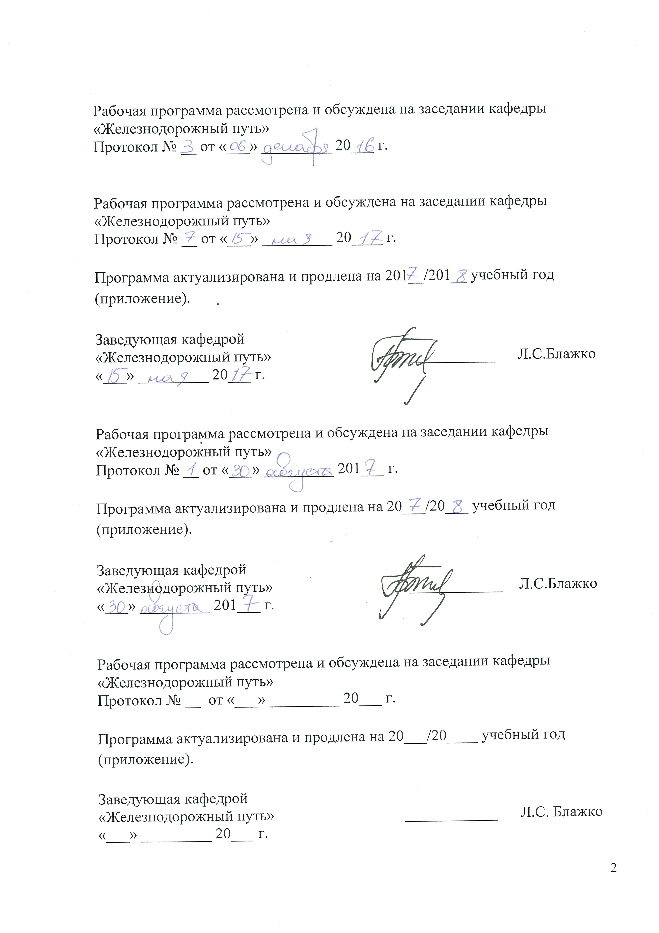
Рабочая программа рассмотрена и обсуждена на заседании кафедры
«Железнодорожный путь»
Протокол № 3 от «6» декабря 2016 г.

Заведующая кафедрой  «Железнодорожный путь» | ____________ | Л.С. Блажко
«6» декабря 2016 г. | 

Программа актуализирована и продлена на 2017 /2018 учебный год (приложение).
Протокол №7 от «15» мая 2017 г.

Заведующая кафедрой  «Железнодорожный путь» | ____________ | Л.С. Блажко
«15» мая 2017 г.

Рабочая программа рассмотрена и обсуждена на заседании кафедры
«Железнодорожный путь»
Протокол № __ от «___» _________ 201__ г.

Программа актуализирована и продлена на 201__/201__ учебный год (приложение).

Заведующая кафедрой  «Железнодорожный путь» | ____________ | Л.С. Блажко
«___» _________ 201__ г.

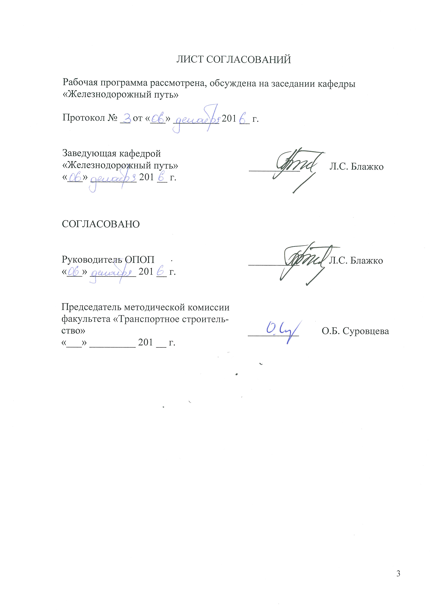
ЛИСТ СОГЛАСОВАНИЙ

Рабочая программа рассмотрена, обсуждена на заседании кафедры
«Железнодорожный путь»

Протокол № __ от «___» _________ 201 __ г.

Заведующая кафедрой  «Железнодорожный путь» | __________ | Л.С. Блажко
«___» _________ 201 __ г.

СОГЛАСОВАНО

Руководитель ОПОП | __________ | Л.С. Блажко
«___» _________ 201 __ г.
Председатель методической комиссии факультета «Транспортное строительство» | __________ | О.Б. Суровцева
«___» _________ 201 __ г.

1. Цели и задачи дисциплины

Рабочая программа составлена в соответствии с ФГОС ВО, утвержденным «12» сентября 2016 г., приказ № 1160 по специальности 23.05.06 «Строительство железных дорог, мостов и транспортных тоннелей», по дисциплине «Опытные технологии производства путевых работ и путеремонтные комплексы» (далее – дисциплины).
Целью изучения дисциплины является формирование компетенций, указанных в разделе 2 рабочей программы.
- приобретение знаний, указанных в разделе 2 рабочей программы;
- приобретение умений, указанных в разделе 2 рабочей программы;
- приобретение навыков, указанных в разделе 2 рабочей программы.

2. Перечень планируемых результатов обучения по дисциплине, соотнесенных с планируемыми результатами освоения основной образовательной программы

Планируемыми результатами обучения по дисциплине являются: приобретение знаний, умений, навыков.
В результате освоения дисциплины обучающийся должен:
ЗНАТЬ:
- машины, механизмы и комплексы для строительства
железных дорог, включая строительство искусственных сооружений;
- правила технической эксплуатации транспортных сооружений;
- систему мероприятий по обеспечению ресурсосбережения и снижения эксплуатационных расходов.
УМЕТЬ:
- разрабатывать проекты производства работ по строительству объектов железнодорожного транспорта, железнодорожного пути и искусственных сооружений;
- способствовать внедрению современных прогрессивных ресурсосберегающих технологий машинизированным способом.
ВЛАДЕТЬ:
- методами технико-экономического анализа прогрессивных конструкций пути и технологий ремонтно-путевых работ по его техническому обслуживанию.
Приобретенные знания, умения, навыки, характеризующие формирование компетенций, осваиваемые в данной дисциплине, позволяют решать профессиональные задачи, приведенные в соответствующем перечне по видам профессиональной деятельности в п. 2.4 общей характеристики основной профессиональной образовательной программы (ОПОП).
Изучение дисциплины направлено на формирование следующих профессионально-специализированных компетенций (ПСК), соответствующих специализации программы специалитета:

- способностью использовать методы оценки основных производственных ресурсов и технико-экономических показателей производства, выполнять расчет производственных мощностей и загрузку оборудования по действующим методикам и нормативам, оценить технико-экономическую эффективность работ по текущему содержанию, капитальному ремонту и реконструкции железнодорожного пути (ПСК-2.1);
- способностью обеспечить внедрение прогрессивных конструкций и ресурсосберегающих технологий по техническому обслуживанию железнодорожного пути, его сооружений и обустройств (ПСК-2.7).
Область профессиональной деятельности обучающихся, освоивших данную дисциплину, приведена в п. 2.1 общей характеристики ОПОП.
Объекты профессиональной деятельности обучающихся, освоивших данную дисциплину, приведены в п. 2.2 общей характеристики ОПОП.

3. Место дисциплины в структуре основной образовательной программы

Дисциплина «Опытные технологии производства путевых работ и путеремонтные комплексы» (Б1.В.ОД.5) относится к вариативной части и является обязательной дисциплиной.

4. Объем дисциплины и виды учебной работы
Для очной формы обучения:
Вид учебной работы | Всего часов | Семестр
Вид учебной работы | Всего часов | 9
Контактная работа (по видам учебных занятий) | 54 | 54
В том числе:
- лекции (Л) | 18 | 18
- практические занятия (ПЗ) | 36 | 36
- лабораторные работы (ЛР) | − | −
Самостоятельная работа (СРС) (всего) | 18 | 18
Контрль | - | -
Форма контроля знаний | Зачет | Зачет
Общая трудоемкость: час / з.е. | 72 / 2 | 72 / 2

Для заочной формы обучения:
Вид учебной работы | Всего часов | Курс
Вид учебной работы | Всего часов | 6
Контактная работа (по видам учебных занятий) | 12 | 12
В том числе:
- лекции (Л) | 8 | 8
- практические занятия (ПЗ) | 4 | 4
- лабораторные работы (ЛР) | − | −
Самостоятельная работа (СРС) (всего) | 56 | 56
Контроль | 4 | 4
Форма контроля знаний | Зачет | Зачет
Общая трудоемкость: час / з.е. | 72 / 2 | 72 / 2

5. Содержание и структура дисциплины
5.1 Содержание дисциплины
№ п/п | Наименование раздела дисциплины | Содержание раздела
1 | Положение о системе ведения путевого хозяйства ОАО «Российские Железные Дороги». Общие положения машинизированного текущего содержания пути. Формы машинизированного текущего содержания пути. | Совершенствование системы ведения путевого хозяйства; концепция реформирования путевого хозяйства; переход на содержание пути машинным способом; разработка технологий, предусматривающих эффективное использование машин, путеремонтных комплексов и новых опытных технологий; приказы МПС и ОАО «РЖД» по внедрению и использованию машинизированных комплексов.
2 | Основные виды ремонтных путевых работ. Определение нормативных объёмов ремонтно-путевых работ. | Основные положения управления путеремонтными комплексами. Перечень путевых работ и имеющиеся путеремонтные комплексы для их выполнения на железных дорогах РФ и за рубежом. Опытные технологические процессы ремонтов пути имеющимися путеремонтными комплексами. Определение годовых нормативных объёмов ремонтно-путевых работ.
3 | Состав и характеристика машинизированных комплексов для текущего содержания пути. | Машинизированные комплексы для: выправки главных и станционных путей при различных видах балласта.
4 | Состав и характеристика машинизированных комплексов для капитальных путевых работ. | Машинизированные комплексы для: ремонта земляного полотна и водоотводных устройств; сохранения старогодных рельсовых плетей и замены инвентарных рельсов на рельсовые плети; глубокой очистки щебёночного балласта или его вырезки; замены рельсошпальной решётки; выправки, отделки и стабилизации балластного слоя и пути в целом; сварки рельсовых плетей длиной в блок-участок или перегон; замены шпал; укладки или замены стрелочных переводов; выполнения работ на путевых производственных базах.
5 | Технологические процессы выполнения капитальных путевых работ в «окна» продолжительностью 8-10 часов и на закрытых перегонах. | Ознакомление с имеющимися опытными технологическими процессами на железных дорогах РФ.
6 | Методика расчёта годовой нормативной выработки основных видов путевых машин с учётом местных эксплуатационных условий. | Расчёт нормативной выработки машинизированных путеремонтных комплексов и годовой выработки путевых машин с привязкой к местным условиям.
7 | Определение потребности машинизированных комплексов и путевых машин для выполнения нормативных объёмов ремонтов пути. | Определение потребного количества различных путеремонтных комплексов.
8 | Технико-экономическая эффективность применения машинных комплексов и отдельных путевых машин. | Определение технико-экономической эффективности применения машинизированных комплексов и отдельных путевых машин при ремонтах пути и текущем содержании пути.

5.2 Разделы дисциплины и виды занятий

Для очной формы обучения:
№ п/п | Наименование раздела дисциплины | Л | ПЗ | ЛР | СРС
1 | Положение о системе ведения путевого хозяйства ОАО «Российские Железные Дороги». Общие положения машинизированного текущего содержания пути. Формы машинизированного текущего содержания пути. | 2 | - | - | -
2 | Основные виды ремонтных путевых работ. Определение нормативных объёмов ремонтно-путевых работ. | 2 | 4 | - | 4
3 | Состав и характеристика машинизированных комплексов для текущего содержания пути. | 2 | 4 | - | -
4 | Состав и характеристика машинизированных комплексов для капитальных путевых работ. | 2 | 4 | - | -
5 | Технологические процессы выполнения капитальных путевых работ в «окна» продолжительностью 8-10 часов и на закрытых перегонах. | 4 | 6 | - | -
6 | Методика расчёта годовой нормативной выработки основных видов путевых машин с учётом местных эксплуатационных условий. | 2 | 6 | - | 6
7 | Определение потребности машинизированных комплексов и путевых машин для выполнения нормативных объёмов ремонтов пути. | 2 | 6 | - | 8
8 | Технико-экономическая эффективность применения машинных комплексов и отдельных путевых машин. | 2 | 6 | - | -
Итого |  | 18 | 36 |  | 18

Для заочной формы обучения:
№ п/п | Наименование раздела дисциплины | Л | ПЗ | ЛР | СРС
1 | Положение о системе ведения путевого хозяйства ОАО «Российские Железные Дороги». Общие положения машинизированного текущего содержания пути. Формы машинизированного текущего содержания пути. | 1 | - | − | 8
2 | Основные виды ремонтных путевых работ. Определение нормативных объёмов ремонтно-путевых работ. | 1 | 1 | − | 6
3 | Состав и характеристика машинизированных комплексов для текущего содержания пути. | 1 | - | − | 6
4 | Состав и характеристика машинизированных комплексов для капитальных путевых работ. | 1 | - | − | 6
5 | Технологические процессы выполнения капитальных путевых работ в «окна» продолжительностью 8-10 часов и на закрытых перегонах. | 1 | - | − | 6
6 | Методика расчёта годовой нормативной выработки основных видов путевых машин с учётом местных эксплуатационных условий. | 1 | 2 | − | 8
7 | Определение потребности машинизированных комплексов и путевых машин для выполнения нормативных объёмов ремонтов пути. | 1 | 1 | − | 10
8 | Технико-экономическая эффективность применения машинных комплексов и отдельных путевых машин. | 1 | − | − | 6
 |  | 8 | 4 | - | 56

6. Перечень учебно-методического обеспечения для самостоятельной работы обучающихся по дисциплине

Для очной формы обучения:
№  п/п | Наименование раздела | Перечень учебно-методического обеспечения
1 | Основные виды ремонтных путевых работ. Определение нормативных объёмов ремонтно-путевых работ. | 1. Технические условия на работы по реконструкции (модернизации) и ремонту железнодорожного пути / Утверждены распоряжением ОАО «РЖД» 75р от 18.10.2013. [Электронный ресурс] http://www.consultant.ru/cons/cgi/online.cgi?req=doc&base=EXP&n=550813#0  2. Путевое хозяйство: Учебник для вузов по спец. «Железнодорожный транспорт» / И. Б. Лехно. - М.: Транспорт, 1990. - 472с.: ил.
2 | Методика расчёта годовой нормативной выработки основных видов путевых машин с учётом местных эксплуатационных условий. | 1. Комплексная механизация путевых работ: учеб. для вузов ж.-д. трансп./ В. Л. Уралов [и др.] ; ред. В. Л. Уралов. - М.: Маршрут, 2004. - 381 с.: рис., табл.. - (Высшее профессиональное образование). - (Подъемно-транспортные, строительные, дорожные машины и оборудование). - ISBN 5-89035-138-9.  2. Механизированные автоматизированные путеремонтные комплексы. Планирование и управление: Метод. указ. для курсового и дипломного проектирования / Л.С. Блажко, В.Б. Захаров, Е.В. Ермолаев, В.В. Соловьёв; Под ред. Л.С. Блажко – С-Пб: ПГУПС, 2007.
3 | Определение потребности машинизированных комплексов и путевых машин для выполнения нормативных объёмов ремонтов пути. | 1. Комплексная механизация путевых работ: учеб. для вузов ж.-д. трансп./ В. Л. Уралов [и др.] ; ред. В. Л. Уралов. - М.: Маршрут, 2004. - 381 с.: рис., табл.. - (Высшее профессиональное образование). - (Подъемно-транспортные, строительные, дорожные машины и оборудование). - ISBN 5-89035-138-9.  2. Механизированные автоматизированные путеремонтные комплексы. Планирование и управление: Метод. указ. для курсового и дипломного проектирования / Л.С. Блажко, В.Б. Захаров, Е.В. Ермолаев, В.В. Соловьёв; Под ред. Л.С. Блажко – С-Пб: ПГУПС, 2007.  машины и оборудование). - ISBN 5-89035-138-9.

Для заочной формы обучения:
№  п/п | Наименование раздела | Перечень учебно-методического обеспечения
1 | Положение о системе ведения путевого хозяйства ОАО «Российские Железные Дороги». Общие положения машинизированного текущего содержания пути. Формы машинизированного текущего содержания пути. | 1. Путевое хозяйство: Учебник для вузов по спец. «Железнодорожный транспорт» / И. Б. Лехно. - М.: Транспорт, 1990. - 472с.: ил.
2 | Основные виды ремонтных путевых работ. Определение нормативных объёмов ремонтно-путевых работ. | 1. Технические условия на работы по реконструкции (модернизации) и ремонту железнодорожного пути / Утверждены распоряжением ОАО «РЖД» 75р от 18.10.2013. [Электронный ресурс] http://www.consultant.ru/cons/cgi/online.cgi?req=doc&base=EXP&n=550813#0  2. Путевое хозяйство: Учебник для вузов по спец. «Железнодорожный транспорт» / И. Б. Лехно. - М.: Транспорт, 1990. - 472с.: ил.
3 | Состав и характеристика машинизированных комплексов для текущего содержания пути. | 1. Комплексная механизация путевых работ: учеб. для вузов ж.-д. трансп./ В. Л. Уралов [и др.] ; ред. В. Л. Уралов. - М.: Маршрут, 2004. - 381 с.: рис., табл.. - (Высшее профессиональное образование). - (Подъемно-транспортные, строительные, дорожные машины и оборудование). - ISBN 5-89035-138-9.
4 | Состав и характеристика машинизированных комплексов для капитальных путевых работ. | 1. Современные технологии выполнения капитальных путевых работ: Метод. указ. для курсового и дипломного проектирования / В.Б. Захаров, В.Н. Никаноров, В.В. Соловьёв; Под ред. В.В. Соловьёва – С-Пб: ПГУПС, 2005.  2. Комплексная механизация путевых работ: учеб. для вузов ж.-д. трансп./ В. Л. Уралов [и др.] ; ред. В. Л. Уралов. - М.: Маршрут, 2004. - 381 с.: рис., табл.. - (Высшее профессиональное образование). - (Подъемно-транспортные, строительные, дорожные машины и оборудование). - ISBN 5-89035-138-9.  3. Механизированные автоматизированные путеремонтные комплексы. Планирование и управление: Метод. указ. для курсового и дипломного проектирования / Л.С. Блажко, В.Б. Захаров, Е.В. Ермолаев, В.В. Соловьёв; Под ред. Л.С. Блажко – С-Пб: ПГУПС, 2007.  4. Опытные технологии производства путевых работ: Метод. указ. для курсового и дипломного проектирования / В.Б. Захаров, Е.В. Ермолаев, В.В. Соловьёв – С-Пб: ПГУПС, 2007.
5 | Технологические процессы выполнения капитальных путевых работ в «окна» продолжительностью 8-10 часов и на закрытых перегонах. | 1. Комплексная механизация путевых работ: учеб. для вузов ж.-д. трансп./ В. Л. Уралов [и др.] ; ред. В. Л. Уралов. - М.: Маршрут, 2004. - 381 с.: рис., табл.. - (Высшее профессиональное образование). - (Подъемно-транспортные, строительные, дорожные машины и оборудование). - ISBN 5-89035-138-9.  2. Механизированные автоматизированные путеремонтные комплексы. Планирование и управление: Метод. указ. для курсового и дипломного проектирования / Л.С. Блажко, В.Б. Захаров, Е.В. Ермолаев, В.В. Соловьёв; Под ред. Л.С. Блажко – С-Пб: ПГУПС, 2007.  3. Опытные технологии производства путевых работ: Метод. указ. для курсового и дипломного проектирования / В.Б. Захаров, Е.В. Ермолаев, В.В. Соловьёв – С-Пб: ПГУПС, 2007.
6 | Методика расчёта годовой нормативной выработки основных видов путевых машин с учётом местных эксплуатационных условий. | 1. Комплексная механизация путевых работ: учеб. для вузов ж.-д. трансп./ В. Л. Уралов [и др.] ; ред. В. Л. Уралов. - М.: Маршрут, 2004. - 381 с.: рис., табл.. - (Высшее профессиональное образование). - (Подъемно-транспортные, строительные, дорожные машины и оборудование). - ISBN 5-89035-138-9.  2. Механизированные автоматизированные путеремонтные комплексы. Планирование и управление: Метод. указ. для курсового и дипломного проектирования / Л.С. Блажко, В.Б. Захаров, Е.В. Ермолаев, В.В. Соловьёв; Под ред. Л.С. Блажко – С-Пб: ПГУПС, 2007.
7 | Определение потребности машинизированных комплексов и путевых машин для выполнения нормативных объёмов ремонтов пути. | 1. Комплексная механизация путевых работ: учеб. для вузов ж.-д. трансп./ В. Л. Уралов [и др.] ; ред. В. Л. Уралов. - М.: Маршрут, 2004. - 381 с.: рис., табл.. - (Высшее профессиональное образование). - (Подъемно-транспортные, строительные, дорожные машины и оборудование). - ISBN 5-89035-138-9.  2. Механизированные автоматизированные путеремонтные комплексы. Планирование и управление: Метод. указ. для курсового и дипломного проектирования / Л.С. Блажко, В.Б. Захаров, Е.В. Ермолаев, В.В. Соловьёв; Под ред. Л.С. Блажко – С-Пб: ПГУПС, 2007.  машины и оборудование). - ISBN 5-89035-138-9.
8 | Технико-экономическая эффективность применения машинных комплексов и отдельных путевых машин. | 1. Комплексная механизация путевых работ: учеб. для вузов ж.-д. трансп./ В. Л. Уралов [и др.] ; ред. В. Л. Уралов. - М.: Маршрут, 2004. - 381 с.: рис., табл.. - (Высшее профессиональное образование). - (Подъемно-транспортные, строительные, дорожные машины и оборудование). - ISBN 5-89035-138-9.  2. Механизированные автоматизированные путеремонтные комплексы. Планирование и управление: Метод. указ. для курсового и дипломного проектирования / Л.С. Блажко, В.Б. Захаров, Е.В. Ермолаев, В.В. Соловьёв; Под ред. Л.С. Блажко – С-Пб: ПГУПС, 2007.

7. Фонд оценочных средств для проведения текущего контроля успеваемости и промежуточной аттестации обучающихся по дисциплине

Фонд оценочных средств по дисциплине является неотъемлемой частью рабочей программы и представлен отдельным документом, рассмотренным на заседании кафедры и утвержденным заведующим кафедрой.

8. Перечень основной и дополнительной учебной литературы, нормативно-правовой документации и других изданий, необходимых для освоения дисциплины

8.1 Перечень основной учебной литературы, необходимой для освоения дисциплины
1. Комплексная механизация путевых работ: учеб. для вузов ж.-д. трансп./ В. Л. Уралов [и др.] ; ред. В. Л. Уралов. - М.: Маршрут, 2004. - 381 с.: рис., табл.. - (Высшее профессиональное образование). - (Подъемно-транспортные, строительные, дорожные машины и оборудование). - ISBN 5-89035-138-9.
2. Механизированные автоматизированные путеремонтные комплексы. Планирование и управление: Метод. указ. для курсового и дипломного проектирования / Л.С. Блажко, В.Б. Захаров, Е.В. Ермолаев, В.В. Соловьёв; Под ред. Л.С. Блажко – С-Пб: ПГУПС, 2007.
3. Опытные технологии производства путевых работ: Метод. указ. для курсового и дипломного проектирования / В.Б. Захаров, Е.В. Ермолаев, В.В. Соловьёв – С-Пб: ПГУПС, 2007.
4. Путевое хозяйство: Учебник для вузов по спец. «Железнодорожный транспорт» / И. Б. Лехно. - М.: Транспорт, 1990. - 472с.: ил.

8.2 Перечень дополнительной учебной литературы, необходимой для освоения дисциплины
1. Воробьев, Э.В. Технология, механизация и автоматизация путевых работ. Часть 1. [Электронный ресурс] : учеб. пособие / Э.В. Воробьев, Е.С. Ашпиз, А.А. Сидраков. — Электрон. дан. — М. : УМЦ ЖДТ, 2014. — 38 с. — Режим доступа: http://e.lanbook.com/book/58948
2. Современные технологии выполнения капитальных путевых работ: Метод. указ. для курсового и дипломного проектирования / В.Б. Захаров, В.Н. Никаноров, В.В. Соловьёв; Под ред. В.В. Соловьёва – С-Пб: ПГУПС, 2005.
3. Проектирование производства путевых работ: методические указания к курсовому и дипломному проектированию/ Федер. агентство ж.-д. трансп., ФГБОУ ВПО ПГУПС, каф. "Подъем.-трансп., путевые и строит. машины"; сост.: С. Н. Чуян, А. В. Атаманюк. - 3-е изд., перераб. и доп.. - Санкт-Петербург: ФГБОУ ВПО ПГУПС, 2014. - 43 с.: ил.. - 86.97 р.
4. Технология капитальных путевых работ: учебное пособие для курсового и дипломного проектирования/ , ФГБОУ ВПО ПГУПС, каф. "Ж.-д. путь"; сост. Н. Н. Качан [и др.]. - Санкт-Петербург: ФГБОУ ВПО ПГУПС, 2015. - 53 с.: ил.. - ISBN 978-5-7641-0819-3: 53 р.

8.3 Перечень нормативно-правовой документации, необходимой для освоения дисциплины
1. Технические условия на работы по реконструкции (модернизации) и ремонту железнодорожного пути / Утверждены распоряжением ОАО «РЖД» 75р от 18.10.2013. [Электронный ресурс] http://www.consultant.ru/cons/cgi/online.cgi?req=doc&base=EXP&n=550813#0

8.4 Другие издания, необходимые для освоения дисциплины
1. Б1.В.ОД.5 «Опытные технологии производства путевых работ и путеремонтные комплексы» Методические рекомендации для практических занятий по специальности 23.05.06 «Строительство железных дорог, мостов и транспортных тоннелей» специализация «Управление техническим состоянием железнодорожного пути» [Электронный ресурс]. – Режим доступа: http://sdo.pgups.ru/ (для доступа к полнотекстовым документам требуется авторизация).
2. Б1.В.ОД.5 «Опытные технологии производства путевых работ и путеремонтные комплексы» Методические рекомендации по организации самостоятельной работы обучающихся по специальности 23.05.06 «Строительство железных дорог, мостов и транспортных тоннелей» специализация «Управление техническим состоянием железнодорожного пути» [Электронный ресурс]. – Режим доступа: http://sdo.pgups.ru/ (для доступа к полнотекстовым документам требуется авторизация).

9. Перечень ресурсов информационно-телекоммуникационной сети «Интернет», необходимых для освоения дисциплины

- Личный кабинет обучающегося и электронная информационно-образовательная среда. [Электронный ресурс]. – Режим доступа: http://sdo.pgups.ru/ (для доступа к полнотекстовым документам требуется авторизация).
- Электронный фонд правовой и нормативно-технической документации – Режим доступа: http://www.consultant.ru.

10. Методические указания для обучающихся по освоению дисциплины

Порядок изучения дисциплины следующий:
- Освоение разделов дисциплины производится в порядке, приведенном в разделе 5 «Содержание и структура дисциплины». Обучающийся должен освоить все разделы дисциплины с помощью учебно-методического обеспечения, приведенного в разделах 6, 8 и 9 рабочей программы.
- Для формирования компетенций обучающийся должен представить выполненные типовые контрольные задания или иные материалы, необходимые для оценки знаний, умений, навыков, предусмотренные текущим контролем (см. фонд оценочных средств по дисциплине).
- По итогам текущего контроля по дисциплине, обучающийся должен пройти промежуточную аттестацию (см. фонд оценочных средств по дисциплине).

11. Перечень информационных технологий, используемых при осуществлении образовательного процесса по дисциплине, включая перечень программного обеспечения и информационных справочных систем

Перечень информационных технологий, используемых при осуществлении образовательного процесса по дисциплине:
- технические средства (компьютер/ноутбук, проектор/интерактивная доска);
- методы обучения с использованием информационных технологий (демонстрация мультимедийных материалов);
- использование электронных ресурсов (см. раздел 9 Рабочей программы).
Дисциплина обеспечена необходимым комплектом лицензионного программного обеспечения, установленного на технических средствах, размещенных в специальных помещениях и помещениях для самостоятельной работы в соответствии с утвержденными расписаниями учебных занятий, консультаций, текущего контроля и промежуточной аттестации, самостоятельной работы. Перечень лицензионного программного обеспечения и информационных справочных систем приведены в Паспортах аудиторий/помещений.

12. Описание материально-технической базы, необходимой для осуществления образовательного процесса по дисциплине

Материально-техническая база обеспечивает проведение всех видов учебных занятий, предусмотренных учебным планом по данному направлению подготовки и соответствует действующим санитарным и противопожарным нормам и правилам.
Она содержит специальные помещения: учебные аудитории для проведения занятий лекционного типа, занятий семинарского типа, групповых и индивидуальных консультаций, текущего контроля и промежуточной аттестации, а также помещения для самостоятельной работы и помещения для хранения и профилактического обслуживания учебного оборудования (в соответствии с утвержденными расписаниями учебных занятий, консультаций, текущего контроля и промежуточной аттестации, самостоятельной работы).
Специальные помещения укомплектованы специализированной мебелью и техническими средствами обучения, служащими для представления учебной информации большой аудитории.
Для проведения занятий лекционного типа используется учебно-наглядное пособие, рассмотренное на заседании кафедры и утвержденное заведующим кафедрой.
Помещения для самостоятельной работы обучающихся оснащены компьютерной техникой с возможностью подключения к сети "Интернет" и обеспечением доступа в электронную информационно-образовательную среду Университета.

Разработчик, доцент | ____________ | В.Б. Захаров
«4» декабря 2016 г. | 

